**LE SACRÉ-CŒUR DE JÉSUS, TROISIÈME PRÉSENTATION : LA PRIÈRE**

Comment prendre soin de notre cœur ? Il y aurait plusieurs réponses que la foi chrétienne nous propose pour prendre soin de notre cœur. Je vous suggère d’aborder la prière comme un cœur à cœur avec Dieu. Thérèse d’Avila parlera de la prière (plus spécifiquement de l’oraison qui est une prière silencieuse) comme suit : « Elle n’est, à mon avis, qu’un échange intime d’amitié où on s’entretient souvent seul à seul avec ce Dieu dont on se sait aimé ». La petite Thérèse dira en ses mots : « pour moi la prière, c’est un élan du cœur, c’est un simple regard jeté vers le Ciel, c’est un cri de reconnaissance et d’amour au sein de l’épreuve comme au sein de la joie ; enfin, c’est quelque chose de grand, de surnaturel, qui me dilate l’âme et m’unit à Jésus ». Le but est d’être uni au cœur de Jésus en toute chose.

Tout d’abord, il y a la Parole de Dieu qui est indispensable dans notre prière. L’idée est de prendre des textes de l’Évangile et en faire une lecture priante et aimante. Concrètement, c’est mieux d’utiliser les textes de l’Évangile pour une lecture priante et aimante de la Parole de Dieu. C’est en partant de l’humanité du Christ que nous découvrons dans la Bible que sa divinité nous est révélée. Ses Paroles et ses actions nous font entrer dans la vie de Dieu. Nous pouvons alors prier avec la Parole en imaginant la scène, ce qui se passe, les personnages et les Paroles de Jésus. Et ensuite gardez une idée, une image ou une parole qui nous inspire pour la prier avec des temps de silence parsemés de dialogue avec Jésus et, quand on est distrait, on retourne au texte pour reprendre le fil de ce qui nous a rejoints dans celui-ci. Jésus nous invite à cela quand il dit : « Devenez mes disciples, car je suis doux et humble de cœur, et vous trouverez le repos pour votre âme ». (Mt 11, 29).

Notre prière est appelée à devenir « prière du cœur » qui est une expression consacrée pour parler d’une prière répétitive qui jaillit spontanément dans nos temps de prière et au cœur de notre journée pour entretenir le dialogue d’amitié avec Dieu. Ces prières sont toutes simples, en approfondissant la réalité du Sacré-Cœur; de ce temps-ci, je prie spécialement en disant : « Sacré-Cœur de Jésus, j’ai confiance en toi ! » Une autre prière portant sur le Sacré-Cœur qui est belle c’est : « Ô Jésus, doux et humble de cœur, rends mon cœur semblable au tien! » Pour certains, ce sera le : « Je vous salue Marie ». Souvent, la prière du cœur est une prière qui nous a accompagnée dans des moments forts de notre vie ou une prière qui nous rejoint, qu’on affectionne particulièrement et qui peut changer au fils du temps. La prière du cœur est un peu comme la respiration qui est vitale à notre corps, celle-ci est vitale à notre âme. C’est une façon de prier en tout temps comme nous y exhorte saint Paul ; ce qui veut dire que dans nos journées, on se met en présence de Dieu une fois de temps en temps pour que nos activités soient prière à la louange de sa gloire.

Il ne faut pas oublier la prière liturgique, spécialement l’Eucharistie, qui est le lieu par excellence où Jésus ouvre son cœur pour nous aimer. Puisqu’à la messe nous vivons la Pâque de Jésus, nous pouvons en comprendre que c’est un appel à une communion très forte avec son Sacré-Cœur. C’est le moment où Jésus donne sa vie par Amour. L’adoration est liée à l’Eucharistie, c’est s’offrir et offrir à Jésus un temps pour continuer à communier au don de sa vie pour l’humanité.

Prendre des temps de qualité avec Dieu est vraiment un cadeau qu’on peut se faire. Si c’est possible de prendre un petit 15 minutes par jour (ou plus); en ayant en tête ce qui est dit plus haut, s’aidant des Évangiles avec des textes que nous aimons ou des prières simples que nous affectionnons particulièrement pour entrer dans un dialogue avec celui dont on se sait aimé. Aussi, que faire avec les fameuses distractions ? C’est normal, on en a tous, il ne faut pas trop s’en faire avec ça. Quand on est distrait, il suffit de revenir à notre sujet, tout simplement. Le temps du carême semble un temps tout indiqué pour vivre un rythme de prière. En ce temps de carême, je vous souhaite de belles rencontres avec Dieu le Père, Jésus son Fils bien-aimé et l’Esprit-Saint.

Louis-Philippe Provost, curé



**LES INTENTIONS DE MESSE**

**Samedi 8 Mars 2025 1er Dimanche du Carême - violet**

16h00 St-Gérard (Messe à St-Gérard par Louis-Philippe)

19h00 St-Julien Dft Hermel Bisson – Offrandes aux funérailles

(Célébration de la parole à St-Julien)

**Dimanche 9 Mars 2025 1er Dimanche du Carême - violet**

09h00 Notre-Dame Dfts frères et sœurs famille Allard – Johanne et Benoit Paquette

09h00 St-Fortunat Dfte Germaine Olivier Croteau – Offrandes au service

09h00 St-Fortunat Dfte Claudine Bergeron Côté – Offrandes au service

(Célébration de la parole à St-Fortunat)

09h00 Stratford Dft Gilles Côté (1er ann.) – La famille

09h00 Stratford Dft Gaston Breton – Parents et amis

10h30 Ste-Luce Dfte Mariette B. Jolicoeur (1er ann.) – La famille Brochu Blais

10h30 Ste-Luce Dft Jean-Denis Côté (1er ann.) – Ses deux filles

10h30 Ste-Luce Dft Henri Stébenne (5e ann.) – Sonia Grenier

10h30 Ste-Luce Dfte Germaine Caron (19e ann.) – Sa fille Suzelle et René Roy

10h30 Ste-Luce Dft Jean-Louis Houde – Yvon et Suzanne

10h30 Ste-Luce Dfts Laetitia Bégin et Carmel Lachance - Richard

10h30 Ste-Luce Dft Yvan Paré – Famille Paul-Émile Grimard

10h30 Ste-Luce Dfte Suzie Richard – Suzanne, Déane, Sylvie et Odette

10h30 Ham-Nord Dft Andy St-Pierre – Kenzy St-Pierre

10h30 Ham-Nord Dfte Bibiane Lizotte – Parents et amis

10h30 Ham-Nord Dft Armand Turcotte – Parents et amis

**Lundi 10 Mars 2025 Temps du Carême - violet**

15h00 Villa Lavoie Dft Fernand Gagné – La famille

**Mardi 11 Mars 2025 Temps du Carême - violet**

18h30 Ste-Luce Dfts Malik Proulx et Leïla Provencher – Une amie

18h30 Ste-Luce Dfts Celenire Gouin, Xavier Daigle et fam. Gouin et Daigle – Laurette et Florent Daigle

**Mercredi** **12 Mars 2025 Temps du Carême - violet**

10h00 Foyer St-Rosaire Dfte Mercédès Bégin Bouffard – Parents et amis

14h30 Foyer Sts-Anges Dfte Gertrude Hamel – Bernadette Hamel

**Vendredi 14 Mars 2025 Temps du Carême - violet**

18h30 Ste-Luce Dfts Ginette Provencher et Brigitte Payeur – Une amie

18h30 Ste-Luce Pour les Âmes du Purgatoire – Lisette et Yves

**Samedi 15 Mars 2025** **2e Dimanche du Carême - violet**

16h00 St-Gérard (Messe à St-Gérard par Louis-Philippe)

19h00 St-Julien Dft Roger Gagné (12e ann.) – Yvette et les enfants

19h00 St-Julien  Dft Jacques Gouin (22e ann.) – Sa famille

**Dimanche 16 Mars 2025 2e Dimanche du Carême - violet**

09h00 Notre-Dame Dfts Léo Paquette et Alma Nolette – Johanne et Benoit Paquette

09h00 St-Fortunat Dfte Ernelle Laroche Beaudoin – Offrandes au service

09h00 St-Fortunat Dft Alcide Bédard – Offrandes au service

(Célébration de la parole à St-Fortunat)

09h00 Stratford Dft Fernand Lessard (15e ann.) – Ses enfants

09h00 Stratford Dft Jean-Yves Thibault – Hélène et Armand

10h30 Ste-Luce Dft Gaston Labonté (1er ann.) – La famille

10h30 Ste-Luce Dft Léonard Bolduc (30e jour) – René, Norma et famille

10h30 Ste-Luce Dfts Wellie Colette et Florence Marcoux – Daniel Colette

10h30 Ste-Luce Dft Clément Fortier – Sa fille France et Jean-Claude

10h30 Ste-Luce Dfte Géraldine Létourneau – Nicole, Lucie et Denis

10h30 Ste-Luce Dft Régent Fredette – Pauline Jacques

10h30 Ste-Luce Dfts Anne Bilodeau et Alphonse Brochu - Yves

10h30 Ham-Nord Dft Alain Fréchette – Angèle et Jocelyn

10h30 Ham-Nord Dfte Lise L. Turcotte – Parents et amis

10h30 Ham-Nord Dfte Thérèse Pelchat – Parents et amis

(Célébration de la parole à Ham-Nord)

**LES INTENTIONS DE MESSE-SUITE**

**Lundi 17 Mars 2025 Temps du Carême - violet**

15h00 Villa Lavoie PAS DE MESSE

**Mardi 18 Mars 2025 Temps du Carême - violet**

18h30 Ste-Luce Les Âmes du purgatoire - Thanya

18h30 Ste-Luce Dfte Louise Baillargeon Toupin – Parents et amis

**Mercredi 19 Mars 2025 Saint Joseph, Époux de la Vierge Marie - violet**

14h30 Foyer Sts-Anges PAS DE MESSE

**Vendredi 21 Mars 2025 Temps du Carême - violet**

18h30 Ste-Luce Dfts Diane, Sylvie et Francis Houde - Thanya

18h30 Ste-Luce Dft Ghislain Gagnon – Parents et amis

**Samedi 22 Mars 2025 3e Dimanche du Carême C - violet**

16h00 St-Gérard (Célébration de la parole à St-Gérard)

19h00 St-Julien Dfte Simone Boissonneault Marcoux (30e jour) – La famille Marcoux

19h00 St-Julien Dft Alfred Daigle (24e ann.) – Laurent Bisson

**Dimanche 23 Mars 2025**  **3e Dimanche du Carême C - violet**

09h00 Notre-Dame  Messe de remerciements – Johanne et Benoit Paquette

(Célébration de la parole à Notre-Dame)

09h00 St-Fortunat Dft Wellie Fortier (5e ann.) – Marielle et les enfants

09h00 St-Fortunat Dfte Roxanne Fortier Bédard – Offrandes au service

09h00 St-Fortunat Dfte Germaine Olivier Croteau – Offrandes au service

09h00 Stratford Dfte Monique Ferland – Marie-Reine et Denis

09h00 Stratford Dfte Linette Picard – La Succession

10h30 Ste-Luce Dft Yves Massé – Stéphanie et Marie-Michelle

10h30 Ste-Luce Dft Clément Fortier – Sa fille Nathalie

10h30 Ste-Luce Dfts Dany Labonté et Junior Rouleau - Yves

10h30 Ste-Luce Dfte Madeleine Pouliot – Famille de M. et Mme Léonidas Gagnon

10h30 Ste-Luce Pour nos parents défunts – Ginette et Réjean

10h30 Ste-Luce Aux intentions de St-Antoine, faveur obtenue – Une paroissienne

10h30 Ham-Nord Dfte Diane R. Couture – Parents et amis

10h30 Ham-Nord Dfte Francine René Labrecque – Parents et amis

10h30 Ham-Nord Dfte Huguette Blain Morin – Parents et amis

**LAMPES DU SANCTUAIRE**

Église Ste-Luce (Disraeli) : Pour faveur obtenue - Mariette / 16 mars Pour notre famille - Michel et Micheline

Église de Ham-Nord : Aux intentions de Joseph Chrétien / 16 mars Aux intentions du dft Jean-Guy Vézina

Église N. D. de Ham : Aux int. Famille Johanne et Benoit Paquette / 16 mars Aux int. Famille Johanne et Benoit Paquette

Église Stratford : --------------------------------------- / 16 mars ----------------------------------

Église St-Julien : Aux int. dfts Jean-Baptiste et Adèle Lemay - Agathe / 16 mars Aux int. dfts Napoléon et Amanda Simoneau - Agathe

Église St-Fortunat : Gratitude, Paix et Sérénité – J. / 16 mars Avec gratitude – J.

**PAIN ET VIN**

Ste-Luce (Disraeli) Aux intentions de Gérard Brochu / 16 mars Pour notre famille – Michel et Micheline

**COMMUNAUTÉ STE-LUCE DE DISRAELI**

Vous ne serez pas surpris, si l’on vous dit que nous avons eu un hiver rigoureux cette année. Nous estimons un montant de 5000$ supérieur à celui de l’année dernière en chauffage. Si vous désirez faire un don pour nous aider à couvrir les frais de chauffage, ce geste serait très apprécié.

Le conseil de gestion de Ste-Luce.

**MESSE FAMILIALE, DIMANCHE LE 23 MARS 2025 À 10H30 EN L’ÉGLISE STE-LUCE DE DISRAELI**

Vous êtes invités à participer à la messe familiale du dimanche 23 mars à 10h30.

Ensemble, avec notre curé Louis-Philippe Provost, nous rendrons grâce à Dieu par la prière et les chants.

**DÉJEUNER DES CHEVALIERS DE COLOMB, DIMANCHE LE 23 MARS 2025**

Invitation au grand public comme à tous les déjeuners, de 8h30 à 12h00, au sous-sol de l’église de Disraeli.

Déjeuner au profit de l’église Ste-Luce de Disraeli.

**RÊVER SA COMMUNAUTÉ À NOTRE-DAME**

Les membres de l’équipe pastorale de secteur et du comité d’animation pastorale de Notre-Dame invitent tous ceux qui veulent continuer à rêver leur communauté à Notre-Dame pour un temps de fraternité, de partage, de réflexions, de prière et de discernement dans le cadre d’une « conversation spirituelle ».

Continuons à mettre de l’avant les aspirations que nous portons pour l’avenir.

Les rencontres auront lieu le dimanche 2 mars, 16 mars et 30 mars : toujours après la messe qui se termine vers 10h.

**PRÉPARATION AU TRIDUUM PASCAL**

Vous êtes invitéslelundi le 31 mars 2025 à 19h00 au sanctuaire de St-Gérard pour la préparation au triduum pascal; ayant pour thème : **N’ayez pas peur, il est Ressuscité !**

**COMMUNAUTÉ NOTRE-DAME-DE-HAM**

La communauté de Notre-Dame-de-Ham est à la recherche d’intentions de messes, si vous en avez, contactez Christiane Leblanc au 819-344-5303.

**EN CHEMIN VERS L’ESSENTIEL**

Pour ceux qui désirent se procurer le guide ¨En chemin vers l’Essentiel¨, nous avons des exemplaires au presbytère de Disraeli au coût de $20.00

**NOTRE-DAME DE LOURDES DE HAM** :les profits du bingo pour l’église de Notre-Dame de Ham du 21 février dernier ont rapporté 639$. Merci à tous les participants.

**DÎNER SPAGHETTI À STRATFORD, DIMANCHE 4 MAI 2025 À MIDI**

Bienvenue à tous au centre communautaire de Stratford pour ce dîner au bénéfice de la communauté St-Gabriel. Entrée 30$, enfants 12 ans et moins :15$. Billets disponibles auprès des membres du conseil de gestion de St-Gabriel. Plusieurs prix de présence. Places limitées. Info : 418-443-2207

**MONTÉE PASCALE FAMILIALE LES 18-20 AVRIL 2025 AU CAMP BEAUSÉJOUR**

Venez profiter d’un week-end en plein air rempli d’ateliers et d’animations spirituelles pour toute la famille!

Une Vigile Pascale spécialement conçue pour les 15-25 ans sera coanimée par la Mission Jeunesse Victoriaville.

Arrivée le vendredi 18 avril à 19h00, départ le dimanche 20 avril après le petit déjeuner.

N’hésitez pas à annoncer la bonne nouvelle autour de vous! L’équipe du Camp Beauséjour.

Pour information : [campbeausejour@gmail.com](mailto:campbeausejour@gmail.com) – 418-458-2646

**CAMP FAMILIAL :** Viens faire grandir ta foi en famille tout en t’amusant…plein d’activités au rendez-vous!

11-12 et 13 juillet 2025 au Camp Beauséjour.

**NOS PARENTS DÉFUNTS :**

**Yvonne Hébert,** de Sherbrooke, autrefois de Disraeli., décédée le12 mars 2025 à 95 ans. Épouse de Jean-Guy Gagnon. Mère de Jocelyne (Martin Roy), Jacques (Nicole Bouffard), Serge (Odette Roy), feu Pierre, Louis, Josée (Guy Brouard) et Solange. **Cérémonie d’adieu, dimanche 13 avril 2025, à 15h30 à la Maison Funéraire Audet.**

**Gilles Vallée,** de Thetford Mines, décédé le12 mars 2025 à l’aube de ses 73 ans. Époux de Ginette Houle. Père de Stéphanie (Frédéric Boislard) et Kaven (Cindy Loignon). **La famille recevra vos sympathies, vendredi le 21 mars de 19h à 21h, et samedi le 22 mars de 9h30 à 12h30, à la Maison funéraire de L’Amiante**.

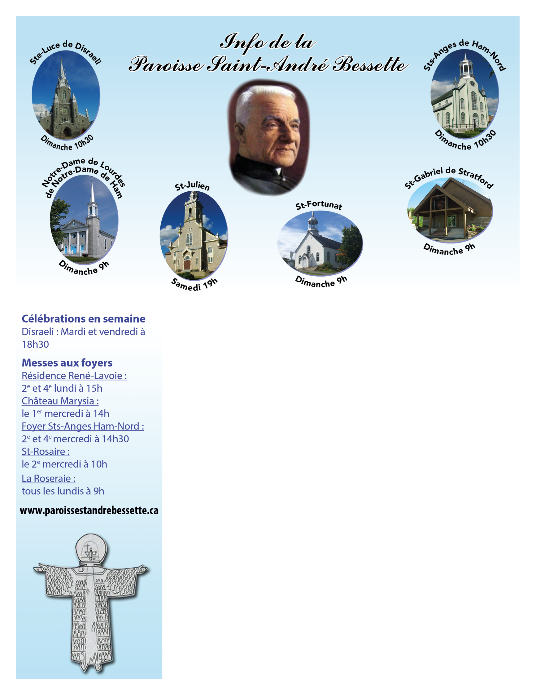

**DIMANCHE 23 mars 2025**

**3e dimanche du Carême C**

**DIMANCHE 30 mars 2025**

**4e dimanche du Carême C**



**L’homme ne vit pas seulement de pain, mais de toute parole qui sort de la bouche de Dieu.**